«О введении ФГОС начального общего образования обучающихся с ограниченными возможностями здоровья»

Ст. 2 п.27 Федерального закона РФ от 29.12.2012 № 273-ФЗ. "Об образовании в Российской Федерации» Инклюзивное образование - обеспечение

равного доступа к образованию для всех обучающихся с учетом разнообразия особых образовательных потребностей и индивидуальных возможностей.

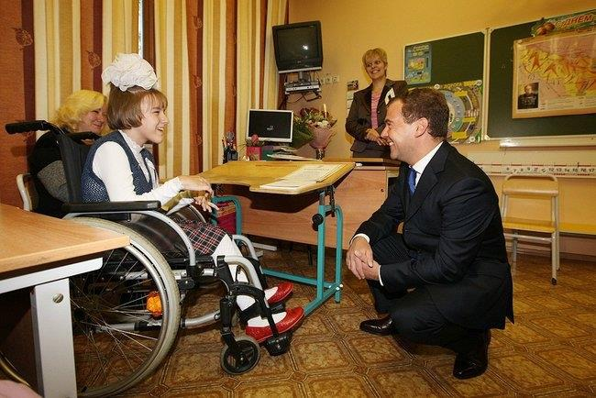
- Главная задача – в рамках модернизации российского образования в целом создать образовательную среду, обеспечивающую доступность качественного образования для всех без исключения лиц с ОВЗ и инвалидов с учетом особенностей их психофизического развития и состояния здоровья»

Д.А.Медведев

Кто такой ребёнок с ОВЗ ?

Обучающийся с ограниченными
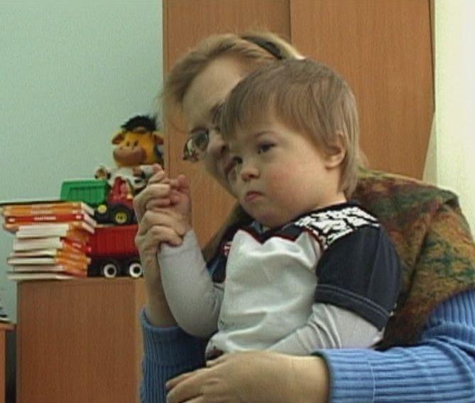
возможностями здоровья - физическое лицо, имеющее недостатки в физическом и (или) психологическом развитии, подтвержденные психолого-медико-педагогической комиссией и препятствующие получению образования без создания специальных условий
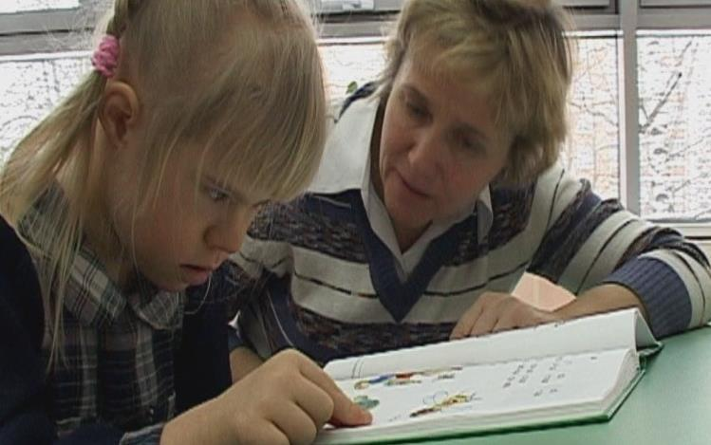

Развитие инклюзивного образования отвечает потребностям:

- родителей детей-инвалидов и детей с ОВЗ;

- общества;

- государства.

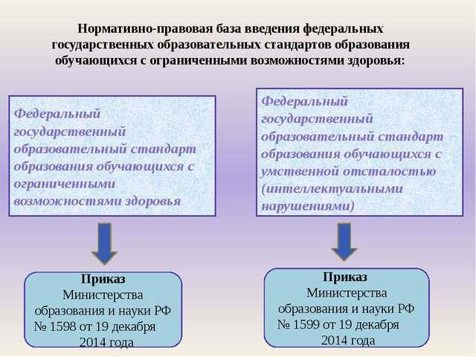

Применяются к правоотношениям, возникшим с 1 сентября 2016 года.

- России проживает:

свыше 0,5 млн. детей-инвалидов;

ежегодно 27– 28 тыс. несовершеннолетних признаются инвалидами;

27-28 тыс. человек достигают возраста 18 лет и становятся взрослыми инвалидами.

Цель введения ФГОС:

- введение в образовательное пространство всех детей с ОВЗ вне зависимости от тяжести их проблем;

- оказание специальной помощи детям с ОВЗ, способным обучатся в условиях массовой школы;

- развитие жизненного опыта, выделение взаимодополняющих компонентов: «академический» и «жизненной компетенции».

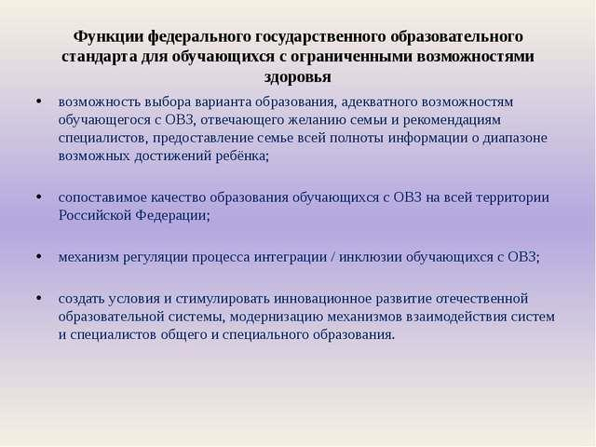

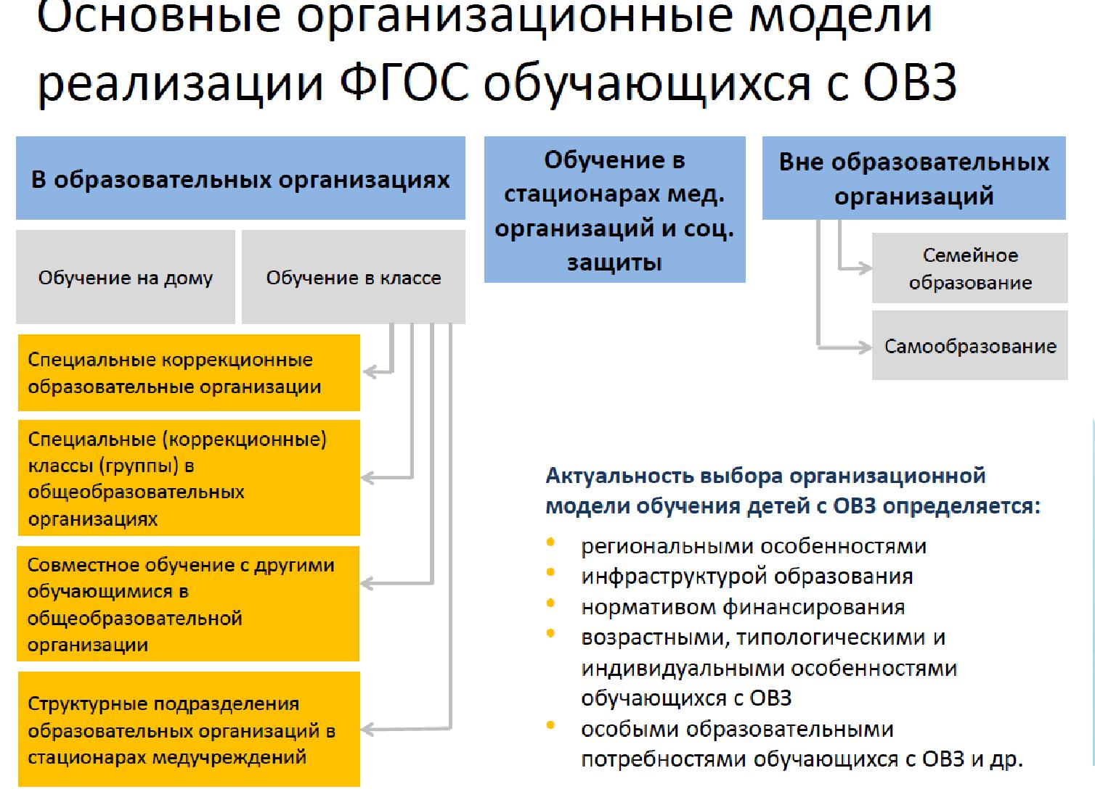

Федеральный государственный образовательный стандарт начального общего образования обучающихся с ограниченными возможностями здоровья представляет собой совокупность обязательных требований при реализации адаптированных основных общеобразовательных программ начального общего образования (далее - АООП НОО) в организациях, осуществляющих образовательную деятельность (далее - организация).
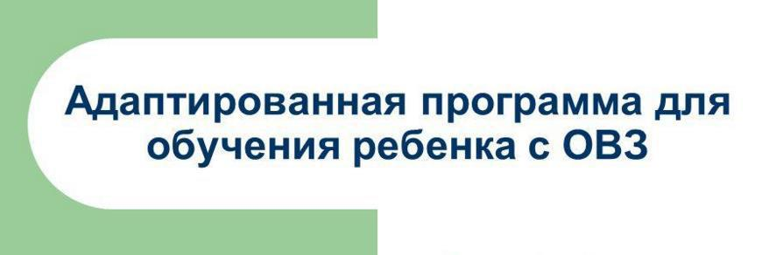

Предметом регулирования Стандарта являются отношения в сфере образования следующих групп обучающихся с ограниченными возможностями здоровья:

- глухих,

- слабослышащих,

- позднооглохших,

- слепых,

- слабовидящих,

- с тяжелыми нарушениями речи,

- с нарушениями опорно-двигательного аппарата,

- задержкой психического развития,

- с расстройствами аутистического спектра,

- со сложными дефектами (далее - обучающиеся с ОВЗ).
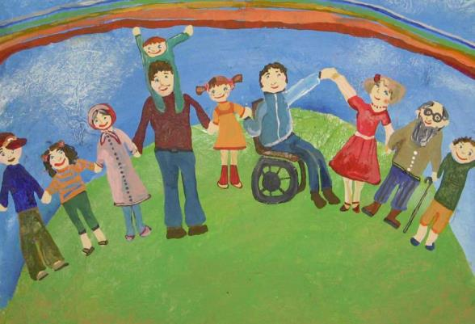

Требования, устанавливаемые ФГОС
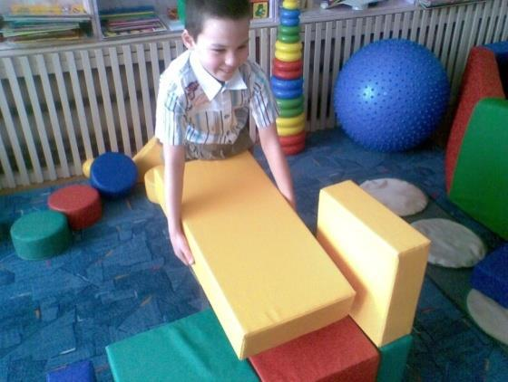

•Требования к структуре и объёму

образовательных программ общего образования обучающихся с ОВЗ;

•Требования к условиям реализации программ;

•Требования к результатам освоения программ начального образования детьми с ОВЗ.
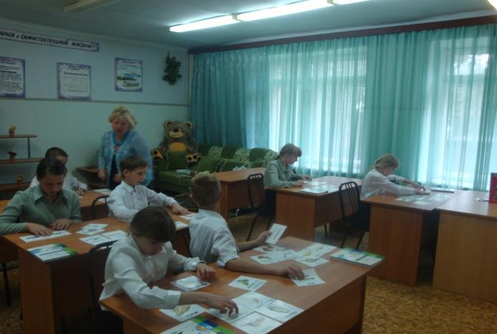

Организация обучения детей с ОВЗ

в соответствии с требованиями Стандарта

•Первый вариант (А). Данный вариант стандарта

является цензовым и предусматривает инклюзивное образование.
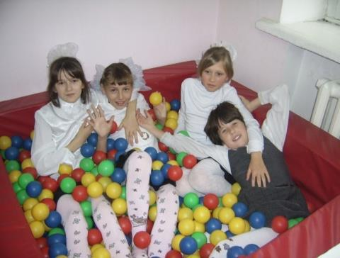

•Инклюзия не может носить массовый характер, поскольку в условиях «включённого образования» ребёнок с ОВЗ поставлен перед необходимостью

овладеть государственным образовательным стандартом наравне с нормально развивающимися сверстниками.

•На протяжении года (не менее) ребёнок должен демонстрировать устойчивую положительную динамику в усвоении программного материала в соответствии с требованиями ФГОС для обучающихся с нормальным психофизическим развитием.
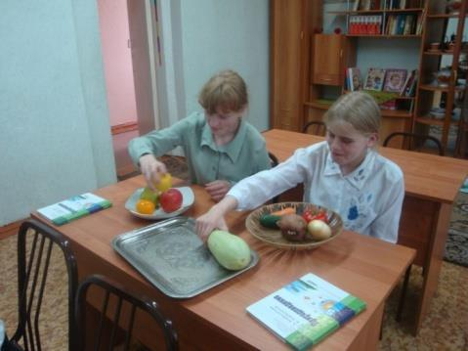

Организация обучения детей с ОВЗ

  - соответствии с требованиями Стандарта

- Второй вариант (В). Данный вариант также является цензовым. При этом учащиеся получают образование в специальных коррекционных школах или классах, сопоставимое по итоговым достижениям к моменту завершения школьного обучения с образованием

здоровыхсверстников,нов

пролонгированные сроки. Например, период начального школьного обучения глухого ребёнка составляет 6 лет, а не 4 года.
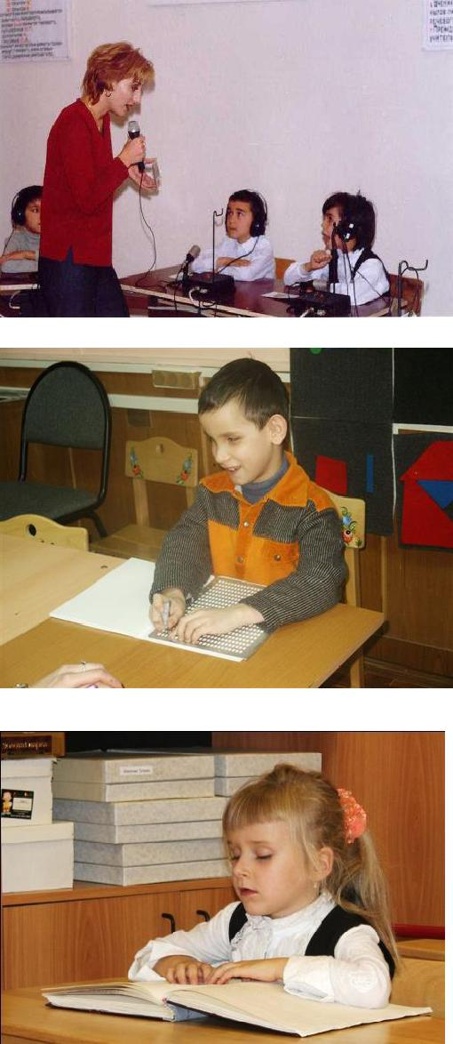

Организация обучения детей с ОВЗ

в соответствии с требованиями ФГОС
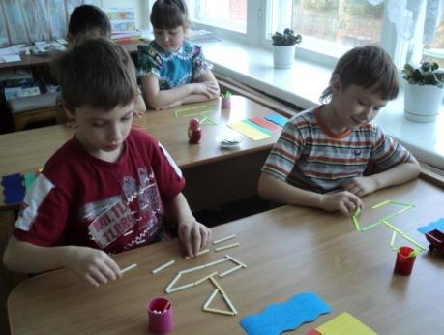

•Третий вариант (С). Этот вариант ФГОС является нецензовым. Осваивая третий вариант, ребёнок находится в среде

сверстников с ОВЗ. При этом образовательная среда организуется таким образом, чтобы обеспечить удовлетворение особых потребностей каждого обучающегося.
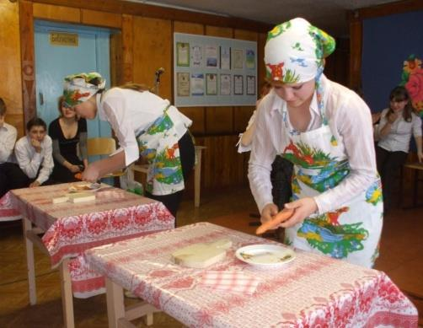
•Четвёртый вариант (D) является нецензовым (это индивидуальный уровень образования). Содержание образования при

четвёртом варианте разрабатывается исключительно с учётом индивидуальных возможностей и особенностей каждого ребёнка.
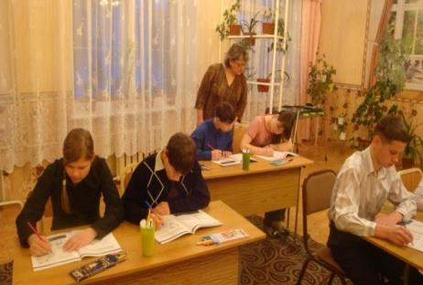

Кто определяет вариант

образовательной программы по ФГОС ОВЗ?
Определение варианта осуществляется на

основе рекомендаций ПМПК, сформулированных по результатам его комплексного обследования ребёнка с ОВЗ.
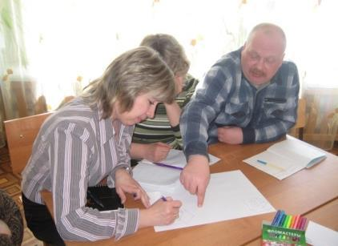

При этом согласно части 3 статьи 44 родители (законные представители) несовершеннолетних обучающихся имеют право выбирать до завершения получения ребенком основного общего образования

- учетом мнения ребенка, а также с учетом рекомендаций ПМПК формы получения образования и формы обучения, организации, язык, языки образования, факультативные и элективные учебные предметы, курсы,

дисциплины (модули) из перечня, предлагаемого организацией.
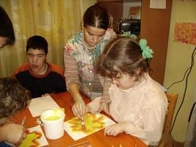

Категория детей с ОВЗ имеют следующие варианты

Стандарта:

 | Категория детей с ОВЗ | Варианты ФГОС
1. | Глухие дети | 1.1 | 1.2 | 1.3 | 1.4
2. | Слабослышащие и позднооглохшие дети | 2.1 | 2.2 | 2.3 | -
3. | Слепые дети | 3.1 | 3.2 | 3.3 | 3.4
4. | Слабовидящие | 4.1 | 4.2 | 4.3 | -
5. | Дети с тяжёлыми нарушениями речи (ТНР) | 5.1 | 5.2 | 5.3 | -
6. | Дети с двигательными нарушениями | 6.1 | 6.2 | 6.3 | 6.4
(НОДА)
7. | Дети с ЗПР | 7.1 | 7.2
8. | Дети с расстройствами аутистического | 8.1 | 8.2 | 8.3 | 8.4
спектра (РАС)

АООП НОО
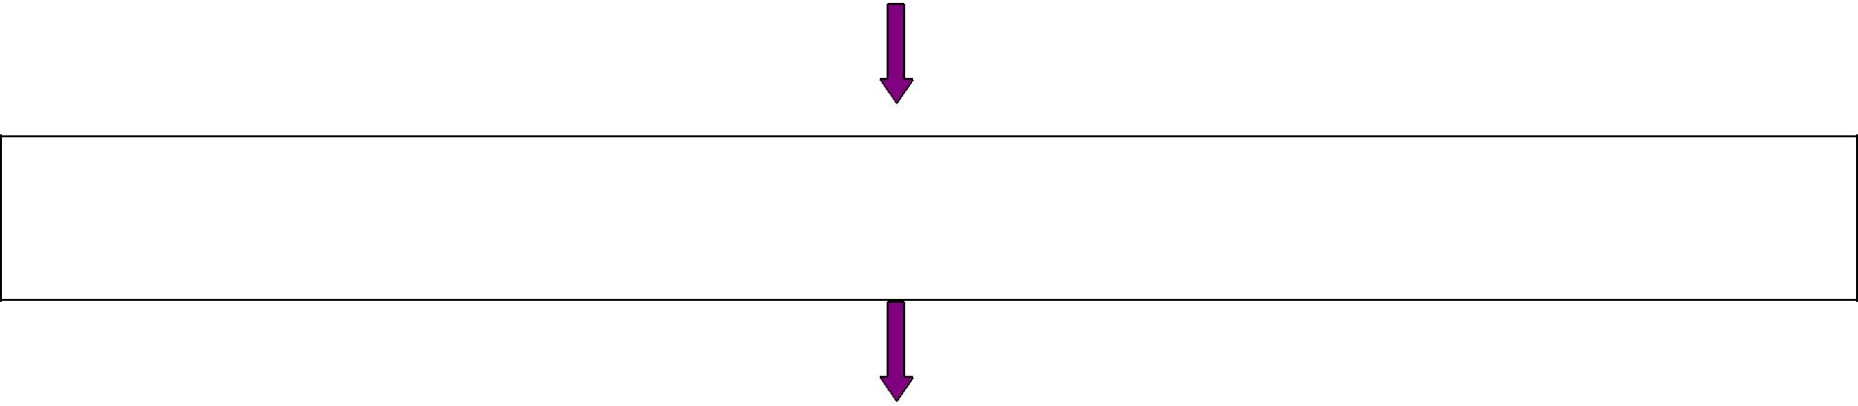

включает обязательную часть и часть, формируемую участниками образовательных отношений

соотношение частей определяется дифференцированно в зависимости от варианта АООП НОО и составляет: 80% и 20%, 70% и
30% или 60% и 40%

реализуется через организацию урочной и внеурочной деятельности

должна содержать три раздела: целевой, содержательный и организационный

Два компонента, предусмотренные ФГОС

•«Академический» компонент» -

накопление потенциальных возможностей для их реализации в настоящем и будущем. Соответственно, школьник впоследствии сможет сам выбрать из накопленного нужные ему знания, умения и навыки для личного, профессионального и социального развития.
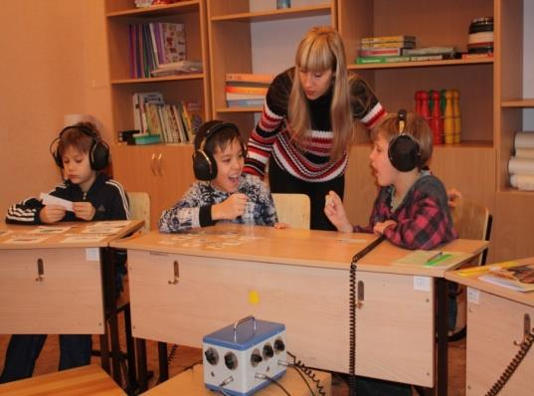

- «Академические» достижения рассматриваются как один из критериев оценки качества образования обучающихся с ОВЗ.
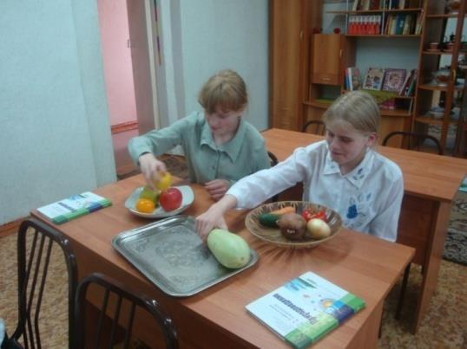

Два компонента, предусмотренные ФГОС

- Компонент «жизненной компетенции» - овладение знаниями, умениями и навыками, уже сейчас необходимыми ребёнку в обыденной жизни. Формируемая жизненная компетенция обеспечивает развитие отношений с окружением в настоящем.

- Личностные результаты являются преимущественно итогом овладения обучающимися с обучающихся с ОВЗ компонентом жизненной компетенции.
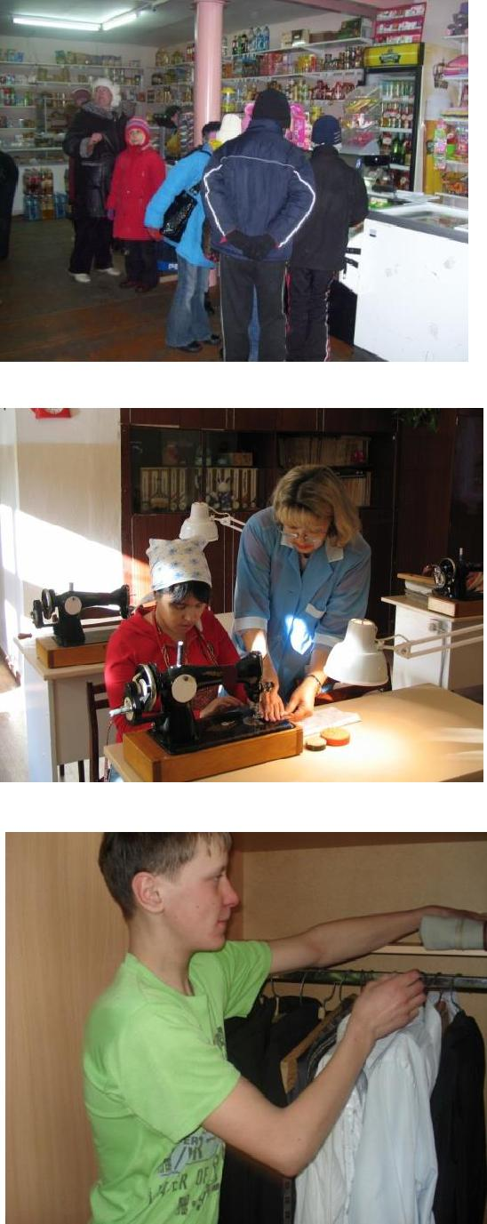

Компоненты

Компонент
Академический _{жизненной}
^{компонет} компетенции

ИХ СООТНОШЕНИЕ СПЕЦИФИЧНО ДЛЯ КАЖДОГО УРОВНЯ ОБРАЗОВАНИЯ

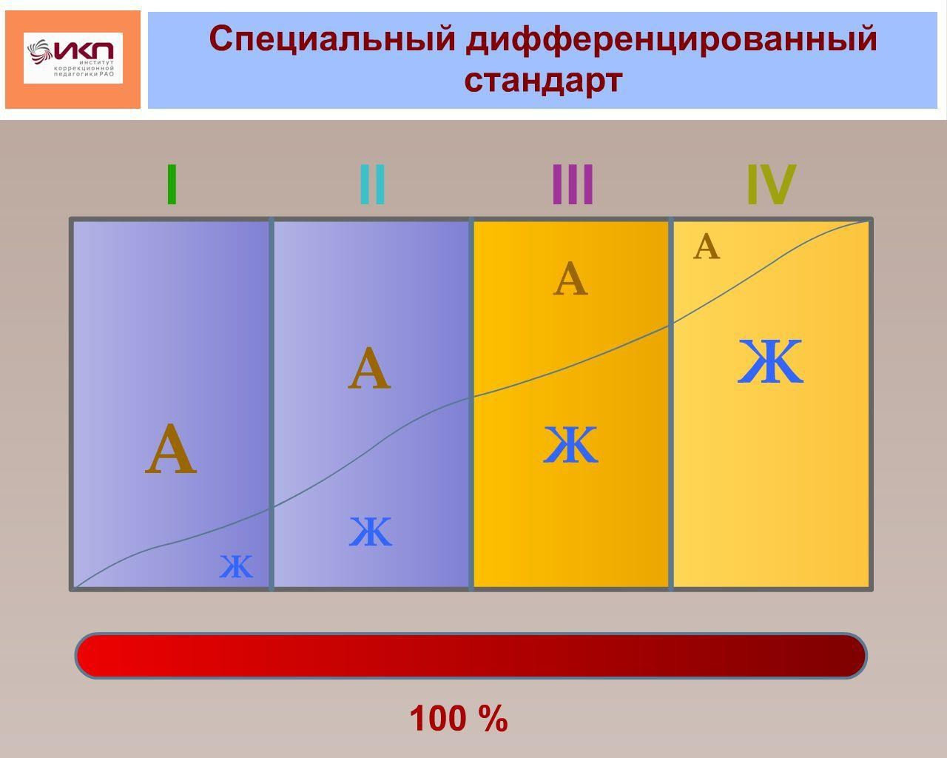

Первый вариант (А) на примере детей с ЗПР

- Этот вариант адресован обучающимся с ЗПР, достигшим к моменту поступления в школу уровня психофизического развития, близкого возрастной норме, позволяющего

освоить ООП НОО совместно с нормально развивающимися сверстниками, находясь в их среде и в те же календарные сроки. Одним из важнейших условий включения обучающегося с ЗПР в среду здоровых сверстников является устойчивость форм адаптивного поведения.

- ООП НОО дополняется программой коррекционной работы.

Основные направления коррекционной работы:

- коррекционная помощь в овладении базовым содержанием обучения;

- развитие эмоционально-личностной сферы и коррекция ее недостатков;

- развитие познавательной деятельности и целенаправленное формирование высших психических функций;

- формирование произвольной регуляции деятельности и поведения;

- коррекция нарушений устной и письменной речи.

Особенности реализации программы коррекционной работы (вариант А, дети с ЗПР)

•Программа КР может предусматривать вариативные формы специального сопровождения детей. Варьироваться могут содержание, организационные формы работы, степень участия специалистов сопровождения.

•Коррекционную помощь оказывают: логопед, учитель-дефектолог, специальный психолог или педагог-психолог,

имеющий соответствующую профильную подготовку, социальный педагог. Предпочтительно наличие специалиста в штате образовательной организации. При необходимости Программу КР может осуществлять специалист, работающий в иной образовательной организации.

Первый вариант (А) на примере детей с ЗПР

•Родители обучающегося с ЗПР, готового к обучению в общеобразовательной среде, выражают в письменной форме желание обучать своего ребенка по варианту А, а также готовность систематически оказывать помощь ребенку дома.

•Освоение варианта А может считаться качественным при условии продвижения учащегося по ООП НОО, и

продвижения ребенка по программе коррекционной работы.

•Неспособность ребёнка с ЗПР полноценно освоить отдельный предмет не должна служить препятствием для выбора или продолжения освоения варианта А.

•В случае появления стойких затруднений в ходе обучения и/или взаимодействия со здоровыми сверстниками обучающийся с ЗПР направляется на обследование в ПМПК с целью выработки рекомендаций по его дальнейшему обучению по варианту А или на перевод обучающегося на вариант В.

Кадровый состав (вариант А, дети с ЗПР)

- Педагоги, реализующие программу коррекционной работы должны иметь высшее образование по одному из вариантов программ подготовки:

- а) по направлению «Специальное (дефектологическое) образование» по образовательным программам подготовки олигофренопедагога;

- б) по направлению «Педагогика» по образовательным программам подготовки олигофренопедагога;

- в) по специальности «Олигофренопедагогика» или по специальностям «Тифлопедагогика», «Сурдопедагогика», «Логопедия» при прохождении пере подготовки в области олигофренопедагогики.

- г) по педагогическим специальностям или по направлениям

(«Педагогическое образование», «Психолого-педагогическое образование») с обязательным прохождением профессиональной переподготовки в области олигофренопедагогики.

- Все специалисты должны обязательно пройти профессиональную переподготовку или курсы повышения квалификации (в объеме 72 и

более часов) в области инклюзивного образования, подтвержденную сертификатом установленного образца.

Кадровый состав (вариант А, дети с ЗПР)

•Педагоги, которые реализуют ООП НОО с участием обучающихся с ЗПР развития (вариант А) должны иметь высшее профессиональное образование, предусматривающее:

•получение степени/квалификации бакалавра или магистра по направлению «Педагогическое образование» (соответствующего профиля подготовки);

•получение квалификации учитель начальных классов по

специальности «Начальное образование»;

•получение квалификации учитель по другим специальностям при наличии переподготовки или курсов повышения квалификации в области начального образования.

•Для этих категорий специалистов обязательным требованием

является прохождение профессиональной переподготовки или курсов повышения квалификации в области инклюзивного образования, подтвержденной документом установленного образца.

